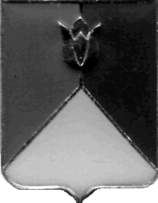
РОССИЙСКАЯ ФЕДЕРАЦИЯ
АДМИНИСТРАЦИЯ КУНАШАКСКОГО МУНИЦИПАЛЬНОГО РАЙОНА
ЧЕЛЯБИНСКОЙ ОБЛАСТИ

РАСПОРЯЖЕНИЕ

от 08.04.2019 г. № 237-р
О проведении внеплановой проверки рабочей комиссией по внутреннему финансовому контролю в муниципальном казённом образовательном учреждении «Кулужбаевская основная общеобразовательная школа»

В соответствии с постановлением администрации Кунашакского муниципального района от 30.05.2016 г. № 579 «Об утверждении Порядка осуществления полномочий органом внутреннего муниципального финансового контроля по внутреннему муниципальному финансовому контролю в сфере бюджетных правоотношений:
- Провести внеплановую проверку по предупреждению и выявлению нарушений законодательства Российской Федерации МКОУ «Кулужбаевская ООШ» по адресу: 456735 Челябинская область, Кунашакский район, д. Кулужбаева, ул. Школьная, 1.
- Форма контрольного мероприятия – выездная проверка.
- Дата начала проведения проверки – 09 апреля 2019 года, дата окончания проведения проверки - 30 апреля 2019 года.
- Срок, в течение которого составляется акт по результатам проведения проверки – не позднее 30 апреля 2019 года.
- Организацию и осуществление внеплановой проверки возложить на рабочую комиссию, утвержденную распоряжением Главы района от 18.10.2018 года № 588-р «О создании рабочей комиссии по внутреннему финансовому контролю в общеобразовательных и дошкольных учреждениях в Кунашакском муниципальном районе».
- Контроль за исполнением настоящего распоряжения возложить на заместителя Главы муниципального района по социальным вопросам Нажметдинову А.Т.

Глава района С.Н. Аминов

